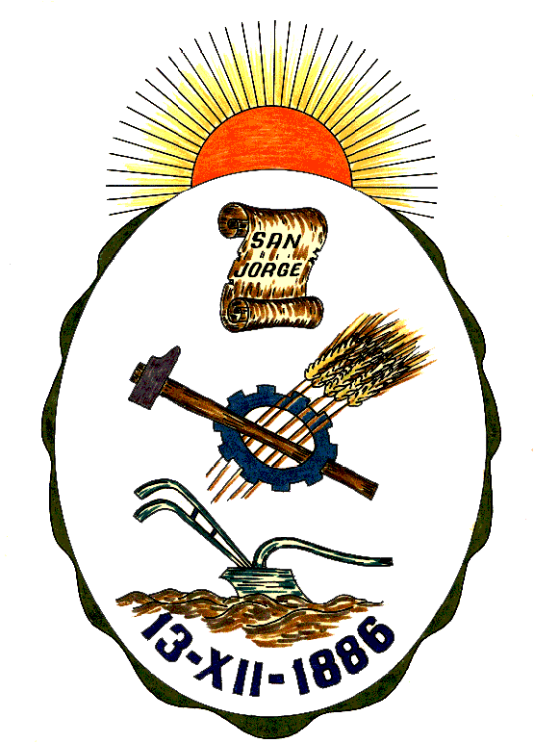**Honorable Concejo Municipal de San Jorge**

**Av. Alberdi 1155 – (2451) San Jorge – Santa Fe - Tel: 03406-444122**

**2021 “Año de la prevención y Lucha contra el Covid -19”**

**2021 “Año de la prevención y erradicación de la Violencia de Género en todas sus formas”**

#### DECLARACIÓN

**VISTO:**

El femicidio de María Florencia Gómez, ocurrido el día 12 de octubre del 2020, y;

**CONSIDERANDO:**

Que desde un comienzo el Honorable Concejo Municipal puso a disposición de la familia, colectivos sociales, y del Poder Judicial de la Provincia la sala de reuniones “Dr. Raúl Alfonsín” para colaborar con los mismos;

Que de la misma manera recibió a los familiares de María Florencia Gómez en reiteradas oportunidades para manifestar y acompañar el pedido de justicia;

Que este 12 de Octubre se cumplen doce (12) meses sin que se haya esclarecido el hecho.

Que es importante reconocer todas las actividades llevadas a cabo, tanto por su familia, como por los distintos colectivos sociales, con el designio de mantener latente el pedido de justicia.

Por todo ello, El Honorable Concejo Municipal de la ciudad de San Jorge en uso de las atribuciones que le confiere la Ley Orgánica de Municipios N° 2756 y su Propio Reglamento Interno, emite la siguiente:

**DECLARACIÓN**

**Art.1º):** El Honorable Concejo Municipal de San Jorge, con motivo de cumplirse doce (12) meses del femicidio de María Florencia Gómez, manifiesta su solidaridad con la familia, a la vez, que se suma al pedido de justicia y el pronto esclarecimiento del hecho.

**Art.2º):** Declárase de Interés Municipal todas las actividades llevadas a cabo, tanto por su familia, como por los distintos colectivos sociales, en recuerdo del femicidio de María Florencia Gómez, con la clara intención de mantener latente el pedido de justicia.

**Art.3º):** Comuníquese, Publíquese, Dese Copia al Registro Municipal y Archívese.-

Dada en la Sala de Sesiones del Honorable Concejo Municipal de San Jorge, Ciudad Sanmartiniana, Departamento San Martín, Provincia de Santa Fe, a los siete días del mes de Octubre de dos mil veintiuno.-

Sr. Andrés Rosetti Sr. Gustavo Paschetta

Secretario del H.C.M. Presidente del H.C.M